МУНИЦИПАЛЬНОЕ ДОШКОЛЬНОЕ ОБРАЗОВАТЕЛЬНОЕ УЧРЕЖДЕНИЕ ЦЕНТР РАЗВИТИЯ РЕБЕНКА
ДЕТСКИЙ САД № 46 МУ УО УКМО
г.Усть - Кут. ул. МК-83, д. 3
тел. 61-2-71
2013г.
ПРЕДСТАВЛЕНИЕ РАБОТЫ НА КОНКУРСЕ – АУКЦИОНЕ « ЛУЧШАЯ ФОРМА РАБОТЫ С РОДИТЕЛЯМИ ПО ПРОПАГАНДЕ ЗДОРОВОГО ОБРАЗА ЖИЗНИ», РАСПРОСТРАНЕНИЕ ОПЫТА РАБОТЫ, СПОСОБСТВУЮЩЕГО СОХРАНЕНИЮ И УКРЕПЛЕНИЮ ЗДОРОВЬЯ ДЕТЕЙ.
« МАРШРУТ ЗДОРОВЬЯ»

Разработала: воспитатель
Канина Галина Григорьевна

Цель: стимулирование родителей к занятию здоровым образом жизни.
Задачи: выработать у семей привычку: «быть здоровым ».

Представляю Вашему вниманию форму работы с родителями по прапоганде здорового образа жизни

« Маршрут здоровья»
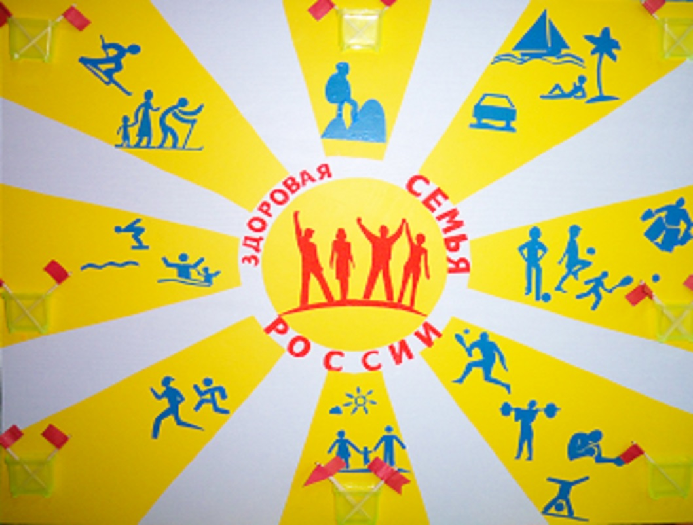
В центре вы видите цель: «Здоровая семья России». От центра на лучах солнца, что тоже символично, в виде иконок обозначены пункты маршрута:
- Прогулки на свежем воздухе
- Оздоровительный бег
- Бассейн
- Лыжная база
- Походы
- Отдых на природе
- Спортивные секции
- Дворовые игры – все те занятия оздоровлением, которые доступны каждой семье нашего города.
Как она работает?
Вначале каждой недели каждая семья, которая за прошлую неделю прошла один или несколько маршрутов, берет флажок (флажки приготовлены), пишет на нем свою фамилию и ставит в кармашек пункта маршрута, который прошла.
В конце каждого месяца подводится итог: « Самая здоровая семья группы». Эта семья поощряется, и ее фото вешаем на стенде, как пример для других.
Какие достоинства у этой формы работы?
Она проста и понятна не только родителю, но и ребенку.
Она не отнимает много времени у родителей, которые всегда торопятся.
Она наглядно показывает, какому виду оздоровления отдается предпочтение
Она стимулирует и побуждает к оздоровлению другие семьи.
Наша задача выработать привычку « быть здоровым», чтобы потом во многих семьях она переросла в традицию.
Эта форма работы хорошо прижилась в нашей группе. Я считаю ее очень эффективной, и я ее Вам рекомендую.

